Thực hành:
• Singleton: Một đối tượng – dùng chung toàn hệ thống
• Factory: Tạo đối tượng linh hoạt
• Abstract Factory: Tạo cả họ đối tượng
• State: Thay đổi hành vi theo trạng thái
• Decorator: Gắn thêm chức năng
• Strategy: Đổi thuật toán khi chạy
Bài tập
1
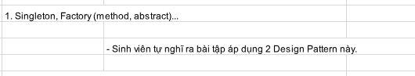
Áp dụng: Singleton + Factory (Method)

1 Mô tả bài toán
Xây dựng hệ thống thanh toán cho ứng dụng bán hàng online.
Hệ thống hỗ trợ nhiều hình thức thanh toán như:
- Tiền mặt
- MoMo
- Thẻ ngân hàng
Ngoài ra, hệ thống chỉ có một cấu hình thanh toán chung (API key, môi trường test/production).
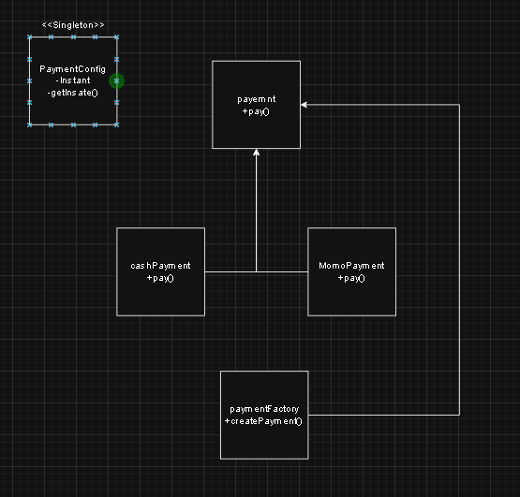

Bài 1
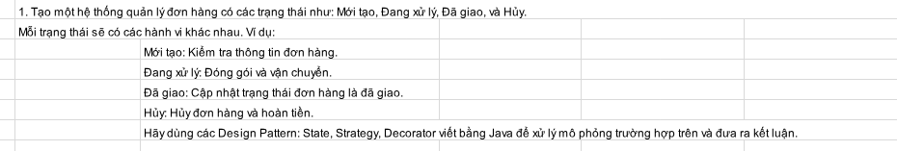
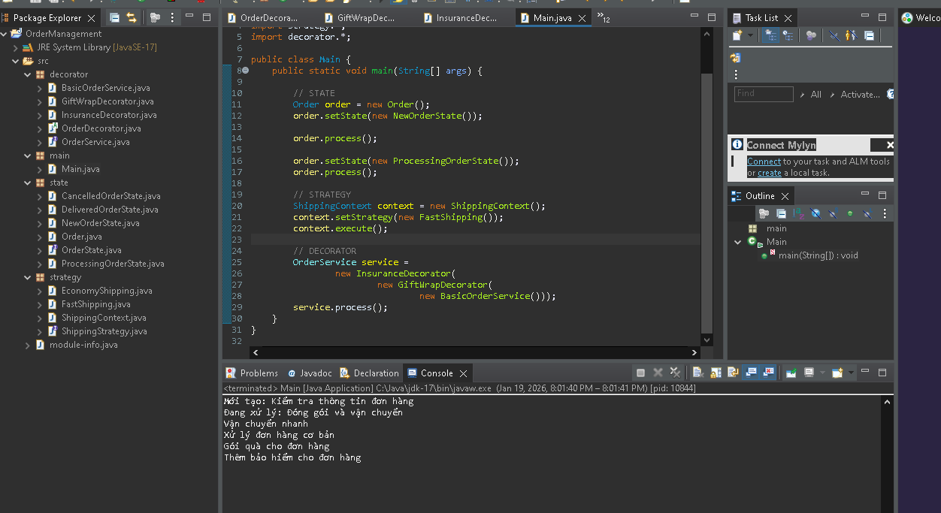

Bài 2

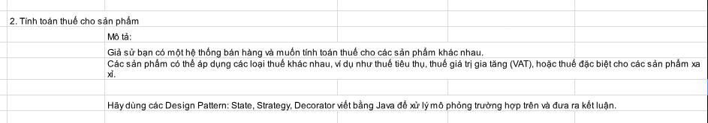 🧾 BÀI 2: TÍNH TOÁN THUẾ CHO SẢN PHẨM

📌 Mô tả lại bài toán (ngắn gọn, chuẩn báo cáo)
Hệ thống bán hàng cần tính thuế cho các sản phẩm khác nhau.
Mỗi sản phẩm có thể áp dụng nhiều loại thuế như:
- VAT
- Thuế tiêu thụ
- Thuế đặc biệt (xa xỉ)
Thuế có thể:
- thay đổi theo loại sản phẩm
- kết hợp nhiều loại thuế
- bật / tắt linh hoạt

🎯 ÁP DỤNG DESIGN PATTERN
Pattern | Vai trò
State | Trạng thái sản phẩm (Thường / Xa xỉ)
Strategy | Thuật toán tính thuế
Decorator | Cộng dồn nhiều loại thuế

